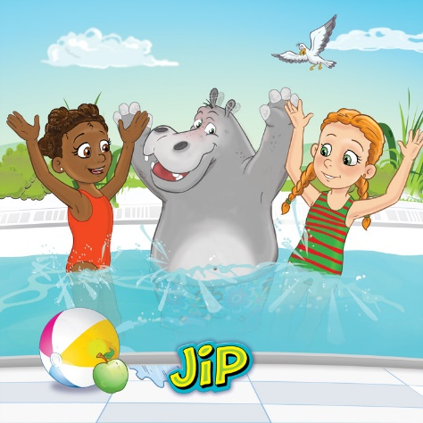

Nieuwsbrief baby & peuterzwemmen (febr. t/m aug. 2023)

Via deze nieuwsbrief laten we jullie weten dat we elke maand leuke dingen organiseren tijdens onze baby & peuterlessen; wanneer komt de onderwater fotograaf, wat doen we tijdens de schoolvakanties en de kindjes kunnen 2 x per jaar een Jip diploma halen.

Hebben u en uw kind regelmatig deelgenomen aan de baby & peuterlessen en wordt uw kind 4 jaar, dan bieden wij de mogelijkheid dat uw kind door kan stromen naar de zwemles, mits het bepaalde vaardigheden beheerst en ingeschreven staat.

Wist u dat u bij ons kunt sparen voor een gratis les? Bij ieder bezoek aan de baby & peuterles ontvangt u een sticker, die u op een spaarkaart kunt plakken. Tegen inlevering van een volle kaart krijgt u een gratis baby & peuterles.

Februari (13e, 15e en de 17e )
Neem een eigen speeltje mee, wat kan drijven of zinken.

27 Februari t/m 3 maart: Voorjaarsvakantie instuif spel circuit
Tijdens deze schoolvakantie organiseren we een leuk spel circuit naast het recreatief zwemmen, zodat broertjes, zusjes en vriendjes ook mee kunnen doen. Let op; zwembandjes verplicht!

Maart (13e , 15e en de 17e ): Ballenfestijn

April (3e , 5e en de 7e):
Paasspelletjes
We organiseren deze week leuke spelletjes met het thema Pasen.

April (10e zijn we gesloten)

24 April t/m 5 mei:
Meivakantie instuif spel circuit
Tijdens de schoolvakanties organiseren we een leuk spel circuit naast het recreatief zwemmen, zodat broertjes, zusjes en vriendjes ook mee kunnen doen. Let op; zwembandjes verplicht!

Mei (8e, 10e en de 12e): Onderwaterfotograaf
Op deze dagen, tijdens de les, kunt u (als u dat wilt) onderwater foto’s laten maken. Hiervoor komt een speciale onderwaterfotografe van “fotograafonderwater.nl”. U kunt na de les in de hal meteen de foto’s bestellen, die later digitaal naar u zal worden verstuurd.

Mei (22e ,24e en de 26e ):
Pyjama zwemmen
Deze dagen gaan we in pyjama zwemmen, leuk om een keer te doen en alvast een beetje overlevingszwemmen. Ook de papa’s, mama’s, opa’s, oma’s en juffen gaan natuurlijk in Pyjama.

Mei (29e zijn we gesloten)

Juni (5e, 7e en de 9e):
Diploma zwemmen
Het diplomazwemmen is alleen op inschrijving. Wilt u geen diploma zwemmen, dan kunt u gewoon meedoen met de les.

Juli (3e, 5e en de 7e):
Jip gaat op reis
Deze laatste lessen voor de vakantie gaan we samen met Jip op reis, waar naar toe en hoe is nog een verrassing.

10 juli tot 18 augustus:
Zomervakantie
Tijdens de zomervakantie zijn er geen baby & peuterlessen, maar kom gezellig een paar keer vrijzwemmen met familie en vriendjes. Let op; zwembandjes verplicht!! Ruim op tijd vind u het vakantierooster op www.zwembadkerkpolder.nl.

